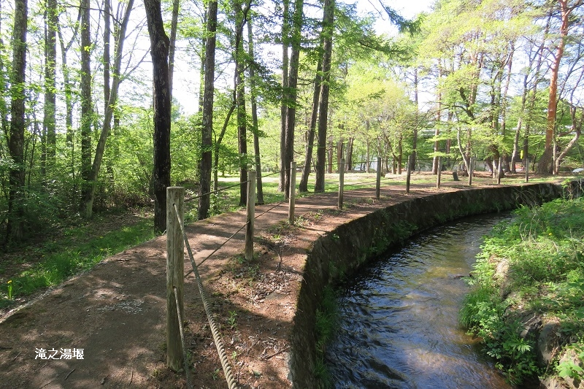

蒸し暑い毎日ですが、いかがお過ごしで

しょうか。

これからも暑さが続きますのでくれぐれもご自愛ください。

平成30年　盛夏

〒391-8501

茅野市塚原二丁目6番1号

　　　　　　　茅野　太郎

**暑中お見舞い申し上げます。**